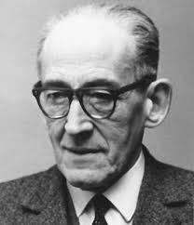
Przygotowałam dzisiaj dla Was, do samodzielnej pracy kilka zadań. Zachęcam Was do wysłuchania bajki Jana Brzechwy „Stonoga”. Po wysłuchaniu utworu możecie wykonać pracę plastyczną do treści bajki. Jeżeli lubicie kolorować, możecie to zrobić on-line.
Jan Brzechwa to autor bajek i wierszy dla dzieci. Utwory napisane dla dzieci, przyniosły mu ogromną popularność. Jan Brzechwa urodził się 15 sierpnia 1898 roku w Żmerynce, a zmarł
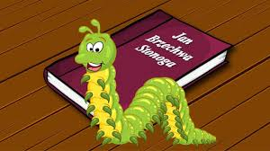
2 lipca 1966 roku w Warszawie. W 1954 roku otrzymał nagrodę miasta Warszawy za całokształt twórczości. W 1956 roku otrzymał nagrodę Prezesa Rady Ministrów za twórczość dla dzieci i młodzieży. Natomiast w 1965 roku otrzymał Nagrodę Ministra Kultury i Sztuki I stopnia.
Linki do zadań:
- Bajka Jana Brzechwy „Stonoga” https://zw.lt/zw-tv/bajka-na-dzien-dobry-z-polskim-studiem-teatralnym-jan-brzechwa-stonoga/?fbclid=IwAR26NgvP-wc9hcSdl8YYslT2VWTzb_TrrhBQD1azVgmQuVirUcnGpWVkImw
- Kolorowanka http://www.supercoloring.com/pl/kolorowanki/skolopendra-czyta-ksiazke?fbclid=IwAR2BaC69MjKFEBFtBaCXLrSo2jcpm2xN77WDDbj05fa7ElczJQ_aoKVesMo

J.Grot

